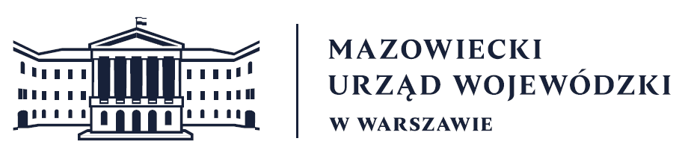
Wydział Bezpieczeństwa i Zarządzania Kryzysowego
Warszawa, dnia 16.04.2026 r.
WBZK-I.6335.4.105.2026

PROGNOZA POGODY DLA WOJ. MAZOWIECKIEGO

Ważność: od godz. 07:30 dnia 16.04.2026 do godz. 07:30 dnia 17.04.2026
W dzień zachmurzenie małe i umiarkowane, chwilami duże. Rano miejscami silne zamglenia. Miejscami możliwe bardzo słabe, przelotne opady deszczu. Temperatura maksymalna od 12°C do 15°C. Wiatr słaby i umiarkowany, chwilami porywisty, północno-zachodni.
W nocy zachmurzenie małe i umiarkowane, od północy wzrastające do dużego. Miejscami możliwe bardzo słabe opady deszczu. Przy rozpogodzeniach lokalnie silne zamglenia lub mgła, przejściowo ograniczająca widzialność do 300 m. Temperatura minimalna od 1°C do 4°C, przy gruncie lokalnie spadki do -1°C. Wiatr słaby, północno-zachodni i zachodni.

PROGNOZA POGODY NA KOLEJNĄ DOBĘ

Ważność: od godz. 07:30 dnia 17.04.2026 do godz. 07:30 dnia 18.04.2026
W dzień zachmurzenie duże z większymi przejaśnieniami i rozpogodzeniami. Miejscami możliwe słabe, przelotne opady deszczu. Temperatura maksymalna od 8°C lokalnie na północy i przy dłużej utrzymującym się zachmurzeniu do 14°C na południu i przy rozpogodzeniach. Wiatr słaby i umiarkowany, chwilami porywisty, północno-zachodni.
W nocy zachmurzenie małe i umiarkowane, we wschodniej połowie miejscami duże
i początkowo możliwe tam bardzo słabe opady deszczu. Miejscami też silne zamglenia lub mgła, przejściowo ograniczająca widzialność do 300 m. Temperatura minimalna od 2°C do 4°C, przy gruncie miejscami około 0°C. Wiatr słaby, z kierunków północnych.

Dyżurny synoptyk: Karolina Kierklo
Godzina i data wydania: godz. 06:06 dnia 16.04.2026

Dyżurny WCZK
Piotr Najda

